**GUIDE UTILISATEUR**

**GESTION DE FESTIVAL DE LA MUSIQUE**

1. Lorsque l’utilisateur fait exécuter le programme, l’interface texte s’affiche sur la console. Le programme demande à utilisateur de choisir une des option disponible sur la liste :

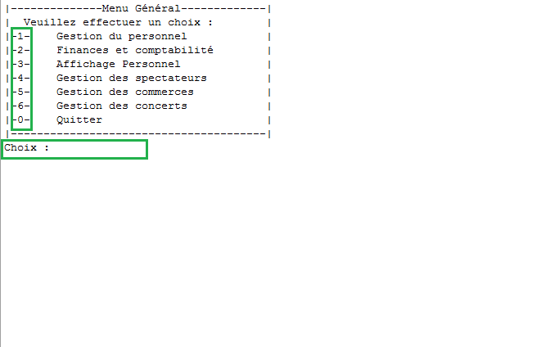

1. L’utilisateur choisit l’option 1 « Gestion du personnel » qui le redirige vers « Gestion du Personnel ». Le programme demande à utilisateur de choisir une option disponible sur la liste « Menu Gestion du Personnel ».

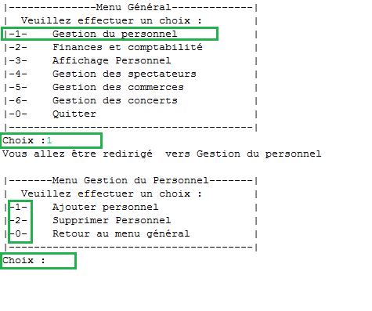

1. L’utilisateur choisit l’option 1 « Ajouter personnel » et le programme le redirige vers « Menu Ajout Personnel ». Le programme demande à l’utilisateur de choisir une des options disponibles sur dans le « Menu Ajout Personnel ».

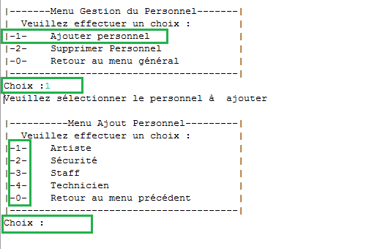

1. L’utilisateur choisit l’option 1 «  Artiste ». Le prgramme demande à utilisateur de saisir les informations (nom, prénom, cachet) concernant l’artiste. Après chaque saisie, le programme indique à utilisateur si l’artiste a bien été ajouté.

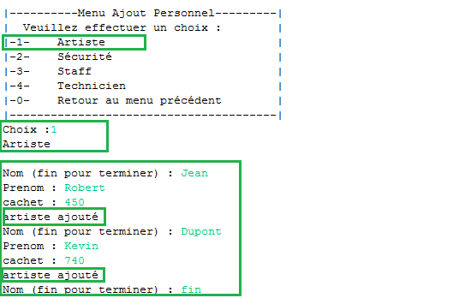

1. Lorsque la saisie des informations concernant l’artiste est terminée, l’utilisateur écrit « fin » pour terminer et revenir au « Menu Ajout Personnel ».

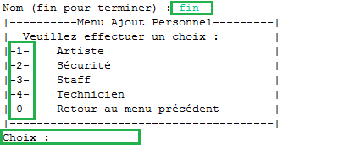

1. L’utilisateur peut choisir une des options disponibles sur la liste « Menu Ajout Personnel ». Il choisit l’option 2 « Sécurité » et saisit les informations ( nom, prénom, salaire) concernant un agent de sécurité. Après chaque saisie, le programme indique à utilisateur si l’agent de sécurité a bien été ajouté.

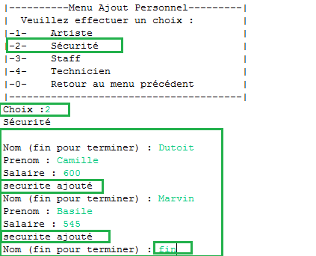

1. Lorsque la saisie des informations concernant l’agent de sécurité est terminée, l’utilisateur écrit « fin » pour terminer et revenir au « Menu Ajout Personnel ».
2. L’utilisateur peut choisir une des options disponibles sur la liste « Menu Ajout Personnel ». Il choisit l’option 3 «Staff » et saisit les informations (nom, prénom, salaire) concernant un membre de staff. Après chaque saisie, le programme indique à utilisateur si membre de staff a bien été ajouté.

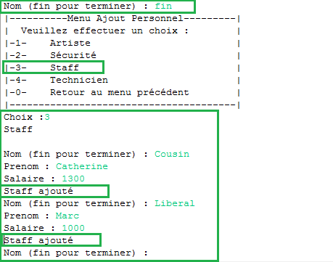

1. Lorsque la saisie des informations concernant le membre du staff est terminée, l’utilisateur écrit « fin » pour terminer et revenir au « Menu Ajout Personnel ».
2. L’utilisateur peut choisir une des options disponibles sur la liste « Menu Ajout Personnel ». Il choisit l’option 4 «Technicien » et saisit les informations (nom, prénom, salaire) concernant un technicien. Après chaque saisie, le programme indique à utilisateur si le technicien a bien été ajouté.

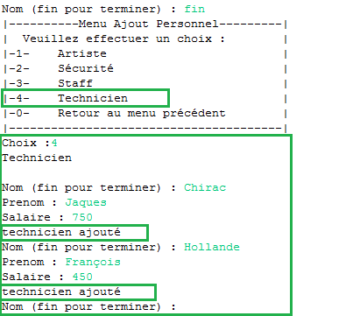

1. Lorsque la saisie des informations concernant le technicien est terminée, l’utilisateur écrit « fin » pour terminer et revenir au « Menu Ajout Personnel ».
2. L’utilisateur peut choisir une des options disponibles sur la liste « Menu Ajout Personnel ». Il choisit l’option 0 «Retour au Menu Précédent ». Le programme le dirige vers « Menu Gestion du Personnel » où il peut choisir une des options disponibles sur la liste.

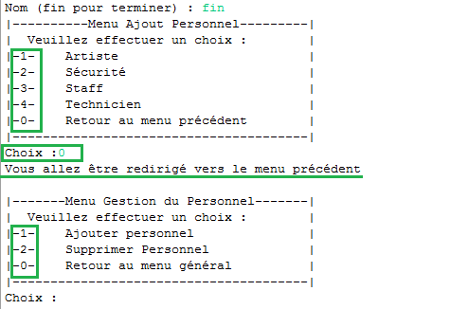

1. L’utilisateur choisit l’option 2 «  Supprimer personnel » et le programme le dirige vers « Menu Suppression Personnel » où il peut choisir une des options disponibles sur la liste. L’utilisateur choisit l’option 1 « Artiste ». Le programme lui demande « Nom de la personne à supprimer ». L’utilisateur saisit un nom « Dupont » à supprimé. Le programme supprime « Dupont » de la base de données et affiche un message suivant « artiste Dupont supprimé ».
2. L’utilisateur saisit un nom qui n’existe pas dans la base de données, le programme affiche un message « L’entrée Bernard n’existe pas dans la base de données ».
3. L’utilisateur saisit « fin » pour revenir au «  Menu suppression Personnel ».

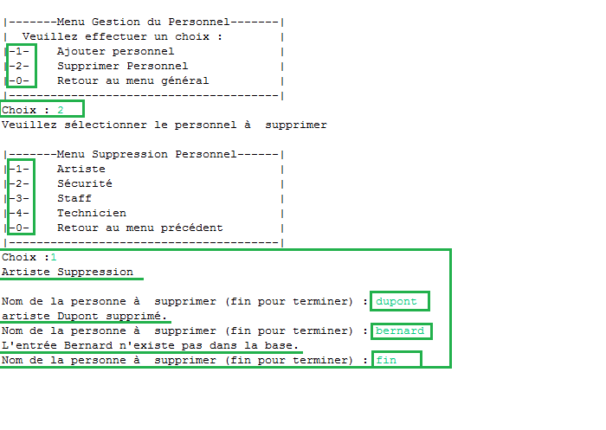

1. L’utilisateur peut choisir une des options disponibles dans le « Menu suppression Personnel ». L’utilisateur choisit l’option ‘ « Technicien ». Le programme lui demande « Nom de la personne à supprimer ». L’utilisateur saisit un nom « hollande » à supprimé. Le programme supprime «hollande » de la base de données et affiche un message suivant « Technicien Hollande supprimé ».
2. L’utilisateur saisit « fin » pour revenir au «  Menu suppression Personnel ».

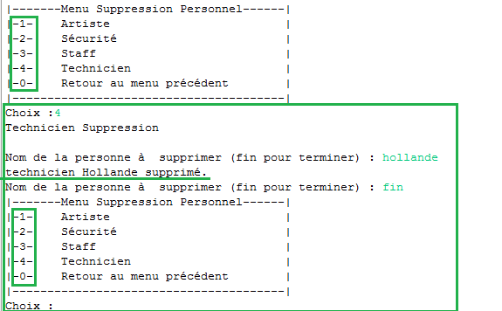

1. Afin de revenir au « Menu Général », l’utilisateur choisit l’option 0 « Retour au Menu précédent » qui lui permet de revenir au « Menu Gestion du Personnel » où il choisit l’option 0 « Retour au Menu Général » pour enfin accéder à nouveau au Menu Général.

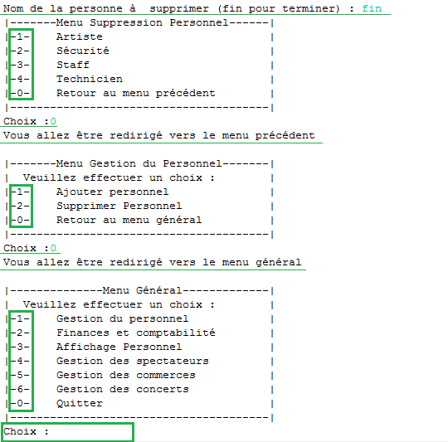

1. Dans le « Menu Général », l’utilisateur choisit une des options disponibles sur la liste. Il choisit l’option 2 « Finance et comptabilité » et le programme lui affiche un message « Vous allez être redirigé vers Finance & comptabilité ». Il peut choisit une des options disponibles sur la liste « Finance & comptabilité ».

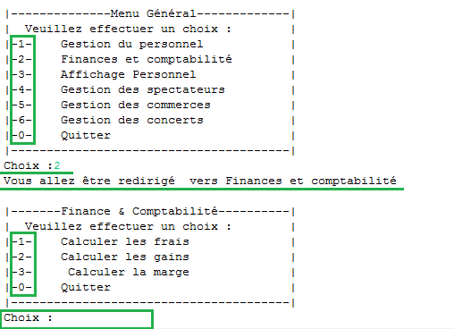

1. L’utilisateur choisit l’option 1 « Calculer les frais » et le programme le redirige vers «  Calcul des frais » où il peut choisir une des options disponibles sur la liste. Il choisit l’option 1 « Calculer les frais des artistes ». Le programme l’affiche « calcul des frais des artiste ».

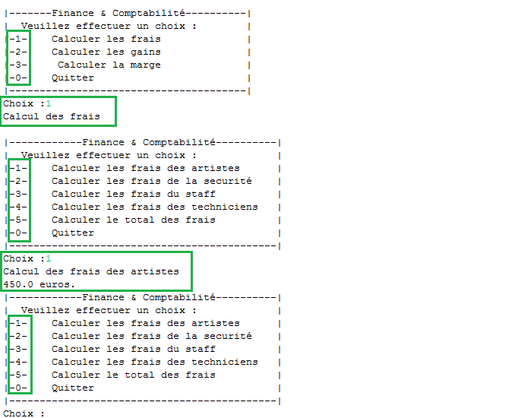

1. L’utilisateur choisit l’option 2 « Calculer les frais de la sécurité». Le programme l’affiche « calcul des frais de la sécurité».
2. L’utilisateur choisit l’option 3 « Calculer les frais du staff». Le programme l’affiche « calcul des frais du staff».

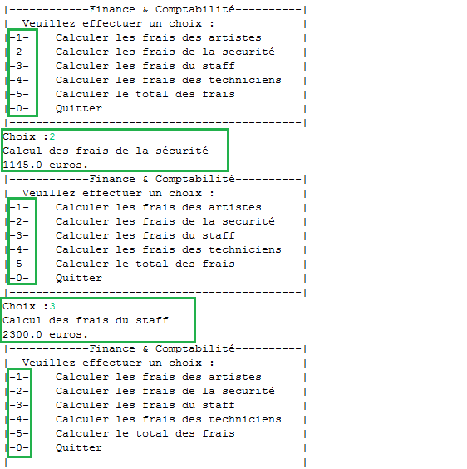

1. L’utilisateur choisit l’option 4 « Calculer les frais des Techniciens». Le programme l’affiche « calcul des frais des techniciens».
2. L’utilisateur choisit l’option 5 « Calculer le total des frais». Le programme l’affiche « calcul des frais totaux».

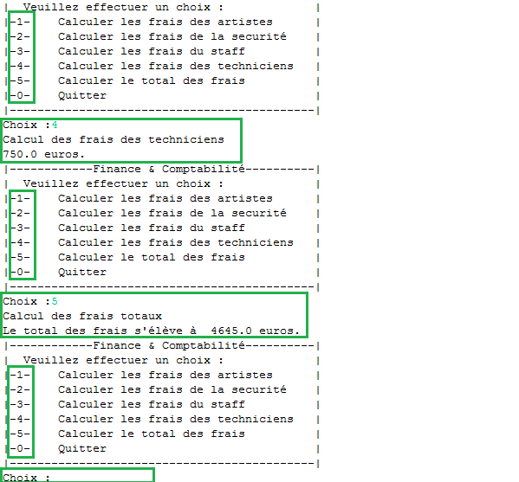

25) L’utilisateur choisit l’option 0 pour quitter et revenir au menu précédent « Finance et Comptabilité ». Il s’affiche le message « vous allez être redirigé vers le menu précédent ».

26) L’utilisateur choisit l’option 2 « Calculer les gains ». Le programme affiche le choix et redirige l’utilisateur vers une liste où il pourra choisir les options disponibles.

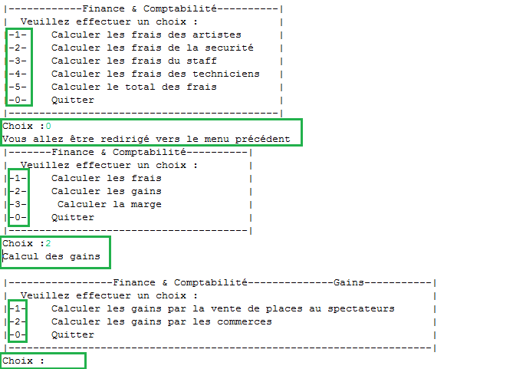

27) L’utilisateur choisit l’option 1 « Calculer les gains par la vente de places au spectateur ». Il s’affiche alors le calcul ou le message « la table est vide » dans le cas où aucune information n’a été rentrée.

28) L’utilisateur choisit l’option 2 « Calculer les gains par les commerces » Il s’affiche alors le calcul ou le message « la table est vide » dans le cas où aucune information n’a été rentrée.

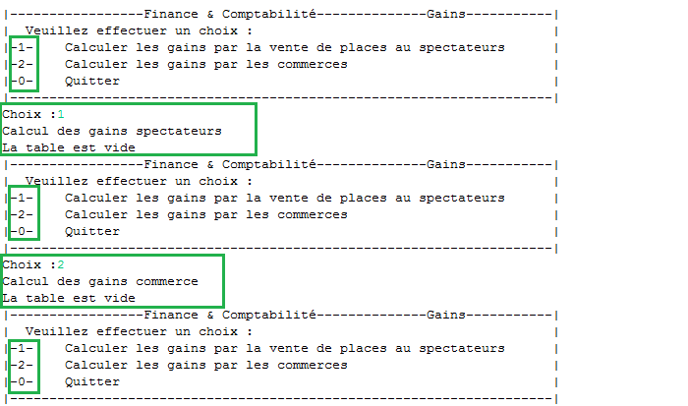

29) L’utilisateur choisit l’option 0 pour revenir au menu précédent « Finance & Comptabilité ». Puis, il peut choisir l’option 0 pour revenir au « Menu Général ».

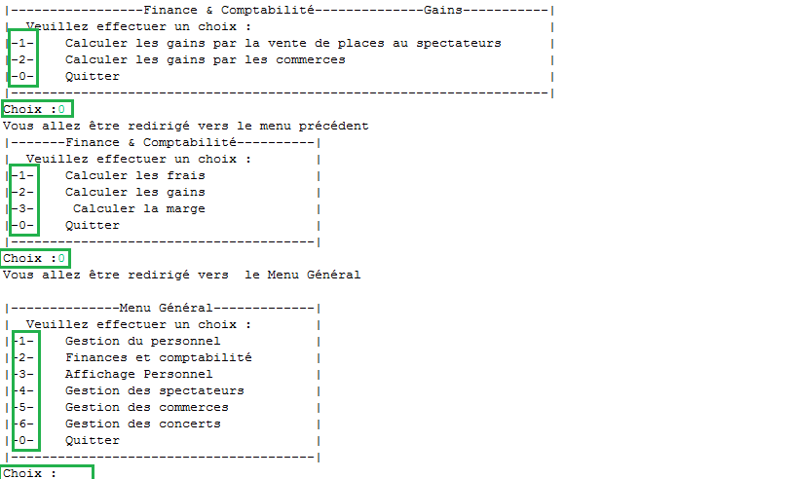

30) Dans le Menu General, l’utilisateur choisit l’option 3 « Affichage Personnel ». Il est alors redirigé vers un menu où il peut choisir d’afficher tout le personnel ou selon sa catégorie.

Dans le cas où il n’y a pas eu d’entrée le message « Il n’y a pas de -catégorie choisi- dans la base de données ».

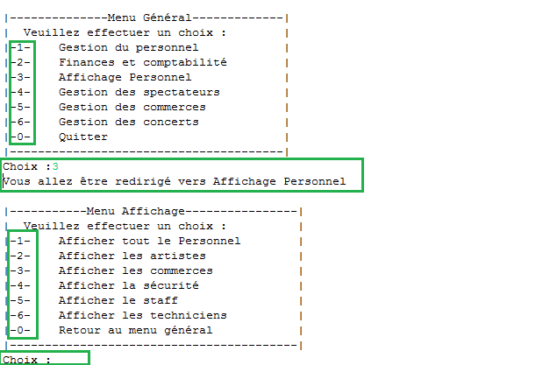

31) L’utilisateur choisit l’option 1 « Afficher tout le Personnel».

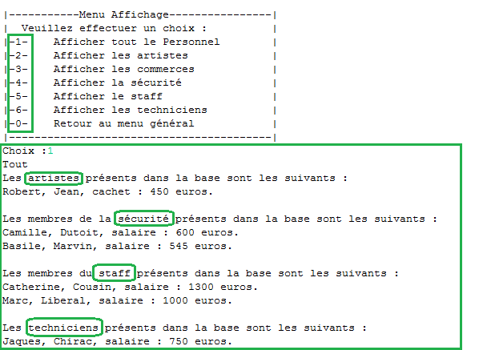

32) L’utilisateur choisit l’option 2 « Afficher les artistes ».

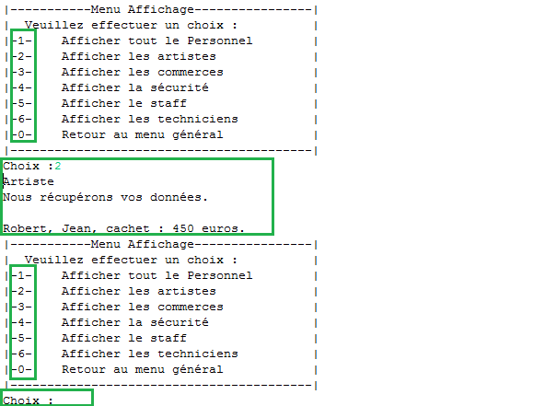

1. L’utilisateur choisit l’option 3 « Afficher les commerces».

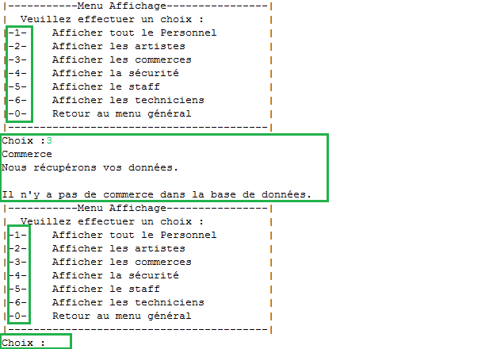

34)L’utilisateur choisit l’option 4 « Afficher la sécurité».

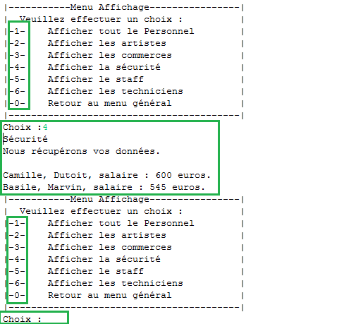

1. L’utilisateur choisit l’option 5 « Afficher le staff ».

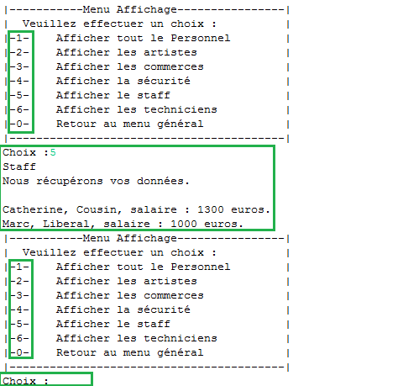

1. L’utilisateur choisit l’option 6 « Afficher les techniciens».

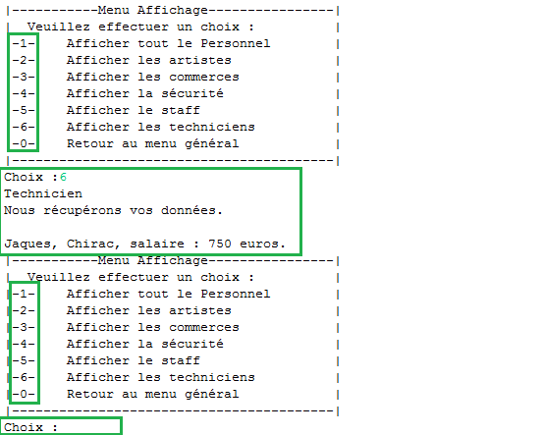

1. L’utilisateur choisit l’option 0 pour revenir au Menu Général.

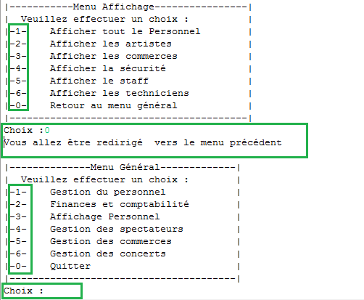

1. Dans le Menu General, l’utilisateur choisit l’option 4 « Gestion des Spectateurs ». Il est alors redirigé vers un menu où il peut choisir d’afficher , ajouter, ou supprimer un spectateur.
2. L’utilisateur choisit l’option 1 « Afficher spectateur ». Le programme affiche le spectateur ou dans le cas où il n’y a pas de spectateurs enregistré, le message « Il n’y a pas de spectateurs dans la base de données »

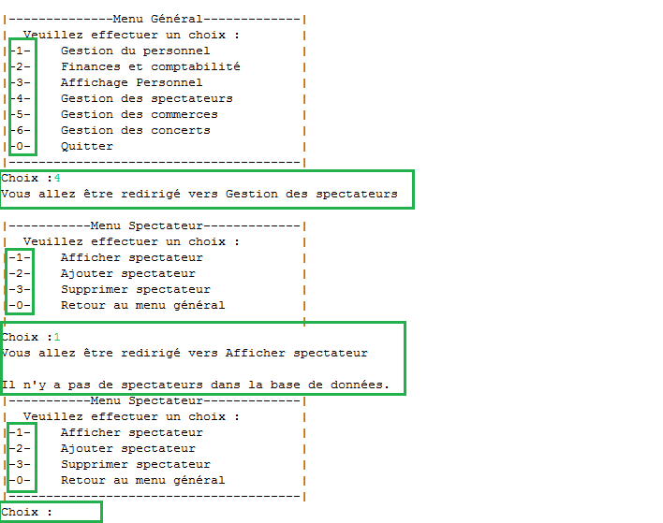

39). L’utilisateur choisit l’option 2 «Ajouter Spectateur» et saisit les informations (nom, prénom, salaire) concernant un technicien. Après chaque saisie, le programme indique à utilisateur si le technicien a bien été ajouté.

Il saisit « fin » pour revenir au menu précédent.

.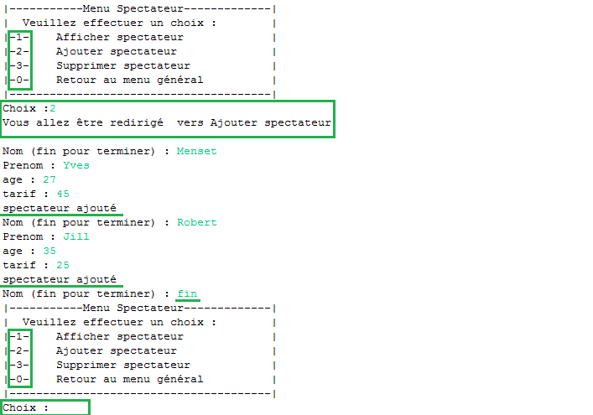

1. Il choisit l’option 3 «Supprimer spectateur » et saisit le nom du spectateur recherché. Après chaque saisie, le programme indique à utilisateur si le spectateur a bien été supprimé ou s’il n’existe pas dans la base.

L’utilisateur saisit fin pour revenir au Menu Spectateur puis 0 pour revenir au Menu Général.

.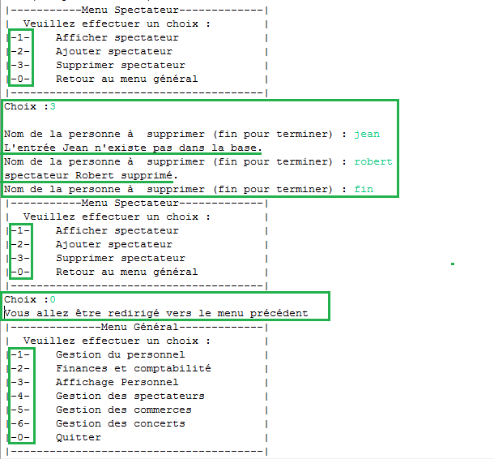

1. Dans le Menu General, l’utilisateur choisit l’option 5 « Gestion des Commerces ». Il est alors redirigé vers un menu où il peut choisir d’afficher , ajouter, ou supprimer les commerces.

Il choisit l’option 0 pour revenir au menu général.

42) L’utilisateur choisit l’option 1 « Afficher tous les commerces ». Le programme affiche la liste des commerces ou dans le cas où il n’y a pas de commerces enregistrés, le message « Il n’y a pas de commerces dans la base de données ».

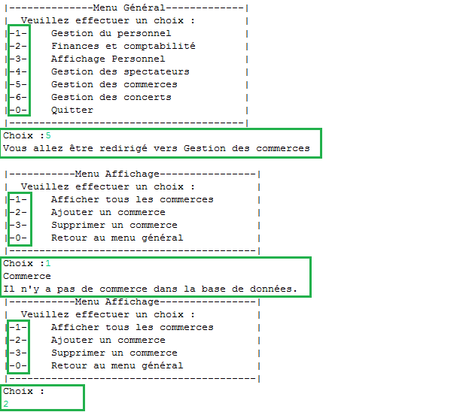

1. L’utilisateur choisit l’option 2 «Ajouter un commerce» et saisit les informations (nom, type, frais) concernant le commerce. Après chaque saisie, le programme indique à utilisateur si le commerce a bien été ajouté.

Il saisit fin pour terminer et revenir au menu Affichage.

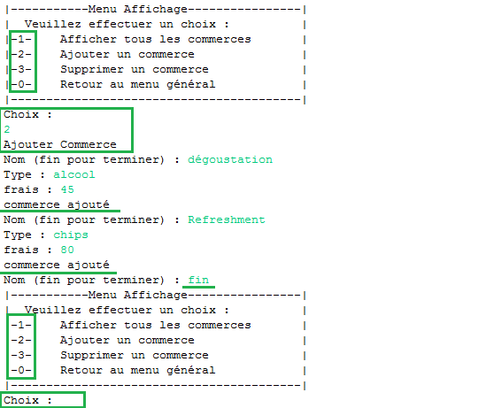

1. Il *choisit* l’option 3 «Supprimer commerce» et saisit le nom du commerce recherché. Après chaque saisie, le programme indique à utilisateur si le spectateur a bien été Supprimé ou s’il n’existe pas dans la base. Puis 0 pour revenir au Menu Général.
2. Dans le menu général, l’utilisateur saisit l’option 6 « Gestion des concerts ». est alors redirigé vers un menu où il peut choisir d’ajouter ou supprimer des concerts.

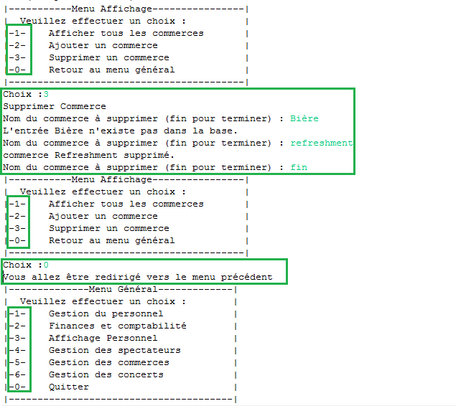

1. L’utilisateurchoisit l’option 1 «Ajouter concert» et saisit les informations (nom, date, heure début, endroit, scène) concernant le concert. Après chaque saisie, le programme indique à utilisateur si le concert a bien été ajouté. L’utilisateur saisit fin pour revenir au Menu Gestion des Concerts.

.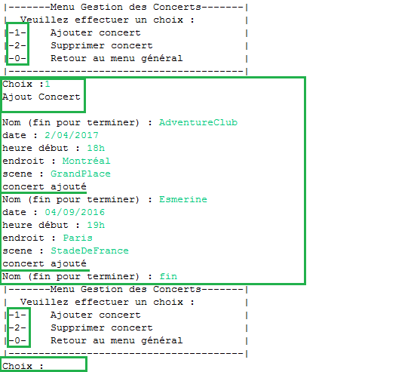

1. L’utilisateurchoisit l’option 2 «Supprimer concert» et saisit le nom du concert à supprimer. Le programme lui affiche un message « le concert à été supprimé ».

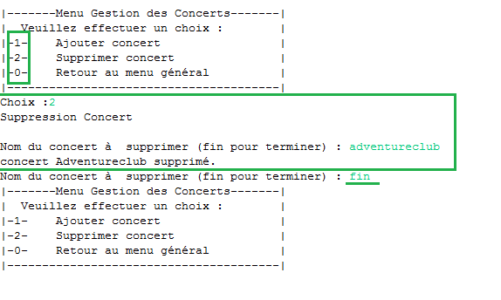

1. L’utilisateurchoisit l’option 0 « Retour au Menu Général» et le programme le redirige vers le Menu Général.

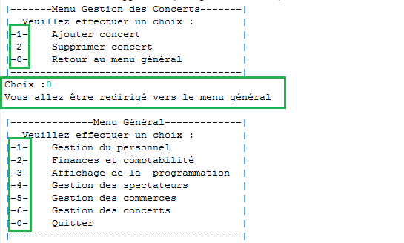

1. L’utilisateurchoisit l’option 2 «Finance & Comptabilité» et le programme le redirige vers Finance et comptabilité. Il choisit l’option 2 « Calculer les gains » et le programme le redirige vers « Finance & comptabilité Gain » où il peut choisir une des options disponibles sur la liste.

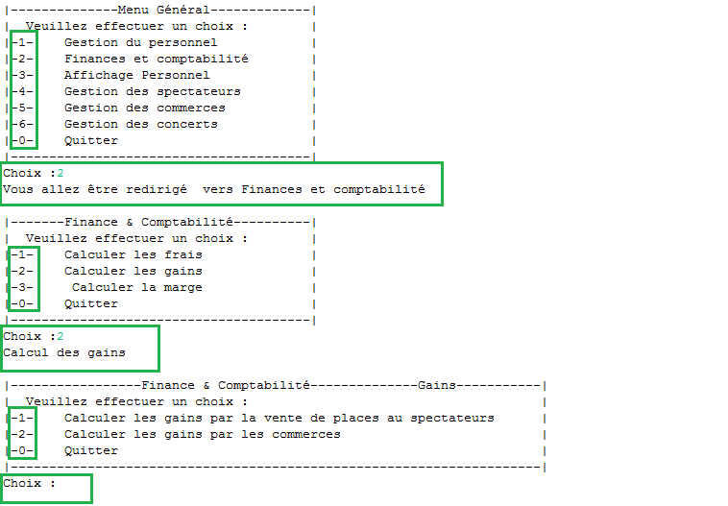

1. L’utilisateur consulte l’option 1 « calculer les gains par la vente des places aux spectateurs ». Le programme lui affiche « Calcul des gains spectateur » ce qui n’était pas disponible auparavant.
2. L’utilisateur consulte l’option 2 « calculer les gains par les commerces ». Le programme lui affiche « Calcul des gains commerces » ce qui n’était pas disponible auparavant.
3. L’utilisateur choisit l’option 0 « Quitter ». Le programme le redirige vers le « Menu précédent ».

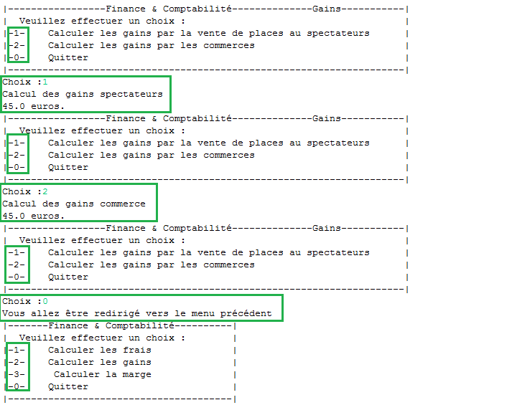

1. L’utilisateur choisit l’option 3 « Calculer de la marge». Le programme lui affiche « Calcul de la marge ».
2. L’utilisateur choisit l’option 0 « Quitter ». Le programme le redirige vers le « Menu Général».

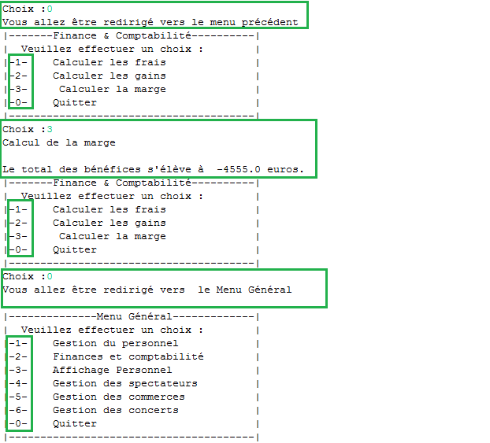

1. L’utilisateur choisit l’option 0 « Quitter » pour quitter la session et le programme lui affiche un message « Au revoir ».

